Российский национальный конкурс водных проектов старшеклассников
Исследовательская работа
на тему:
Бытовые отходы и влияние их на водную среду р.Гюлгеричая
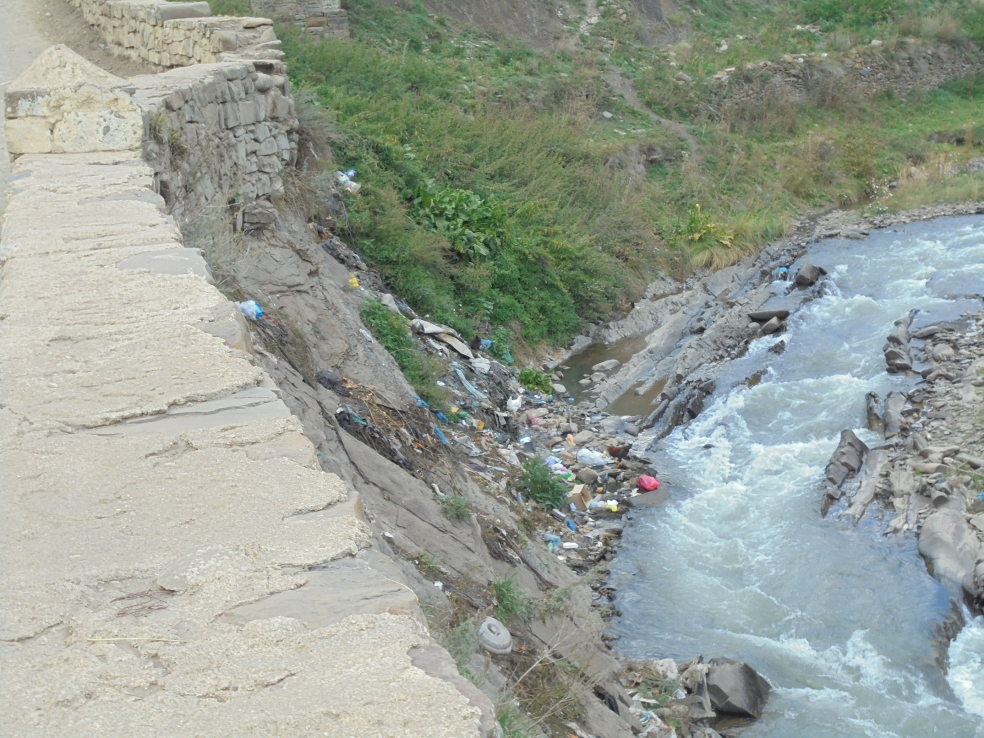

Работу выполнил: Бабаев ЗагидинМайсудинович,
2001 года рождения. Россия, РД, с.Уллугатаг, МКОУ «УСОШ», ученика 10класса. Научный руководитель: Бабаев МайсудинЯмудинович, Россия, РД, с.Уллугатаг, учитель биологии, МКОУ «УСОШ»

Уллугатаг 2017г
Содержание работы:
1.Введение …………………………………………………………………………………. 2
1.2 Актуальность темы ………………………………………………………………. 3
1.3 Цель ..……………………………………………………………………………... 3
1.4 Задача…………..…………………………………………………………………. 3
1.5 Гипотеза исследования ………………………………………………………….. 3
1.6 Методика работы ………………………………………………………………… 4
2.Основная часть………………………………………………………………………….. 4
2.1 Больше химических веществ-больше опасности……………………………… 4
2.2 Опасность бытовых отходов…………………………………………………… 5
2.3. Опасность свалок для окружающей среды и здоровья человека……………. 6
2.4. Ингредиенты стихийных свалок ……………………………………………… 7
2.5.Наша бережливость ……………………………………………………………… 8
2.6. Социологический опрос…………………………………………………………. 8
3.Используемые методики проведения работы………………………………………… 9
3.1.Методика определения щелочности воды………………………………………. 9
3.2.Методика определения сульфатов весовым методом………………………….. 9
3.3 Полученные результаты…………………………………………………………. 10
4. Выводы и предложения……………………………………………………………….. 11
5. Заключение……………………………………………………………………………. 12
6. Список использованной литературы………………………………………………… 13
7. Приложения …………………………………………………………………………… 14

1.1 Введение
Вода –это источник жизни. «Нельзя сказать, что вода необходимо для жизни: она и есть жизнь»,-сказал Сент-Экзюпери об этой жидкости, которую мы употребляем, не особенно задумываясь. Вода-самый большой по объему потребления « продукт питание» в рационе человека. Жизнь человека неразрывно связано с природой.В наше время в условиях постоянного роста городов, когда человек в течении многих часов находится в окружении искусственной среды из стекла, пластика и железобетона, роль природы особенно важна.
Реализуя конституционное право граждан на благоприятную окружающую среду, мы должны бережно относиться к природным богатствам, сохранить природу для будущих поколений. В этом направлении разрабатывается природоохранное законодательство, выполняются программы по охране окружающей среды, рациональному использованию и охране природных ресурсов, а также природоохранные мероприятия. Но все эти меры приведут к желаемому результату только лишь в этом случае, если повысится экологическая сознательность всех людей и каждого человека в личности.
Что делать с ненужной вещью? Ответ может показаться очевидным: Просто выбросить!. Однако избавиться от мусора не всегда просто. Выбросить куда? Согласно оценкам одной итальянской организации по охране окружающей среды, для разложения одной брошенной в море стеклянной бутылки потребуется 1000 лет. Бумага разлагается всего за три месяца. Сигаретный окурок будет плавать в море около 5 лет, полиэтиленовый пакет – от 10 до 20 лет, нейлоновые изделия – от 30 до 40 лет, металлическая банка – 500 лет, полистирол -100 лет. Сегодня много одноразовой тары.
По имеющимся сведениям на одного человека на нашей планете на современном этапе приходится около 30 куб/м речной воды. Выяснено, что с начала прошлого века по настоящее время общее потребление воды выросло в 9 раз. В наши дни, в среднем, на каждого человека расходуется в 40-50 раз больше, чем на жителя 50 лет назад. Это примерно 300-350 литров в сутки. А в год100000-115000 литров. Если водопотребление будет возрастать такими темпами , то резервы неиспользованных речных вод могут уменьшится до 75%. Несовершенство экономических отношений в водопользовании является причиной неэффективного расточительного расходования воды.
В коммунальных хозяйствах расходы воды на одного жителя в 1.5-2 раза превышает аналогичные показатели в зарубежных странах, в сельском хозяйстве расходы на орошении превышает оптимальные. Плохо обстоит дело с соблюдением чистого питьевой воды и в райцентре района, и каковы же пути решения этой проблемы? Участвуя в исследованиях по теме « Влияния бытовых отходов на экологию» мы услышали сообщение о том, что бытовые отходы, разлагаясь, отправляют почв и воду. У нас возникли вопросы: А какое качество у нашей воды, как его проверить? Тема нашего исследования « Бытовые отходы и их влияние на водную средуГюлгеричая».
1.2 Актуальность темы: вода- главный компонент жизни . Она необходима для жизнедеятельности всего живого на Земле.
1.3.Цель. Целью моей работы было, получение доказательств негативного влияния бытовых отходов на водную среду, предложить пути решении утилизации отходов, определение степени загрязненности питьевой воды и установление основных источников ее загрязнения.
1.4. Задачи. При этом поставили следующие задачи:
- проведение осмотров свалок и определение наличия пищевых и твердых бытовых отходов ( ТБО);
- составить анализ состояния свалки и определить ее размеры;
-составить эколого- химическую характеристику состояния свалки;
- провести химический анализ воды в разных нас пунктах;
- выявит потенциально опасные ингредиенты свалки;
-оценить характер наносимого вреда окружающей среде;
- привлечь общественность и администрацию района и села к решению этой проблемы;
- установить степень загрязнения и источники загрязнения питьевой воды;
Объект исследования: экология.
Предмет исследования: качество воды и ее свойства.
1.5. Гипотеза исследования. Если в местах складирования упорядочить складирования и утилизацию бытовых отходов это приведет к повышению экологической культуры населения и улучшению экологической обстановки , а исключение источников загрязнения к повышению чистоты и качества питьевой воды.
1.6. Методика работы. В ходе работы проведена обработка 16 литературных источников, посвященных проблеме пищевых отходов и ТБО, их воздействию на окружающую среду, вредным для человека свойствам, рекомендациям по борьбе со стихийными свалками в России и за рубежом. При оценке влияния пищевых отходов и ТБО на салках я руководствовался требованиями Санитарных правил и норм Санэпиднадзора (о складывании отходов). Собраны и проанализированы сведения обо всех обнаруженных видах отходов. Дан анализ систематического состава, группе опасности и степени влияния на окружающую среду.
Проведено фотографирование местскладывая бытовых отходов, стихийных свалок в частном секторе и окружающей территории для общей характеристики проблем. В районном комитете по экологии и природопользованию, санэпидстанции получены данные о степени загрязнения питьевой воды в райцентре.
С целью выявления отношения населения к данной проблеме проводилась анкетирование учащихся и жильцов. Разработаны рекомендации для повышения сознательности населения и привлечения районных властных структур для решения проблемы.
2. Основная часть.
.
2.1 Большие химических веществ- больше опасности!
Для наблюдения ВОЗ, люди, которые наиболее часто подвержены воздействию загрязняющих химических веществ, обычно «бедны, неграмотны или не имеют возможности получить полные или хотя бы основные сведения о том, какой вред могут нанести им химические вещества, с которыми им каждый день проходится сталкивается прямо или косвенно». Особенно это относится к пестицидам. Тем не менее каждый из нас подвержен влиянию химикатов.В окружающую среду выбрасывается до 400 тыс , различных химических веществ природы. Из ни наибольшую опасность для водоемов представляют примерно 800. Одним из распространенных загрязнителей водоемов являются вещества, которые используются в качества моющих средств. Они способствуют образование опухолей. Исследователи утверждают, что эти вещества покрыли слоем пены многие европейские реки. Их обнаруживают даже в питьевой. Они не поддаются очистке. Химическая технология представляет нам множество полезной продукции, которая после использовании превращается в мусор, сильно загрязняя окружающую среду. Не сделали ли мы себя, по словам одного корреспондента, «заложниками прогресса?».
Наблюдается это и в нашем райцентре. В частности, ежегодно сжигается мусор и выбросы частных магазинов наберегу речки прямо недалеко от парка отдыха. С 1993 года во многих странах по инициативе Международной ассоциации водоснабжения 22 марта отмечается день воды. Осуществляется экологический контроль в частности больших и малых рек, озер и другихприродных водоемов. Тем не менее степень загрязненности водоемов Дагестана начиная с Каспия , достаточно высока. В райцентре нашего района жители используют для питья воду естественных источников, которые расположены на правом берегу Чирагчая и для хозяйственных нужд, воды Чирагчая и Гульгеричая. По данным районной санэпидстанции загрязненность этих вод бытовыми отхода, содержащими вредными веществами достаточно высока. По берегу наблюдается стихийное скопление мусора и твердых бытовых отходов, которые превращены в свалки, местами прямо в реку открываются канализационные стоки, забрасывают реки мусором, трупами животных и навозом. Это может привести к распространению инфекционных заболеваний, особенно, в летный период. Из стихийно образовавшихся свалок на различных участках многих сел, например с.Аликент, с. Касумкент, с. Кахцуг, с. Цмур, с.Новый-Поселок, вместе с водой в реку смываются мусор и вредные вещества ( особенно с автомоек). Высокая загрязненность питьевой воды в райцентре привело вспышке холеры в 2000 годах ( август месяц). Поэтому надо усилить эпидемиологический контроль за чистотой питьевой воды в селе и в районе в целом.
2.2. Опасность бытовых отходов
Серьезную опасность представляют свалки ТБО. В Российской Федерации ежегодно образуется свыше 140 млн. куб.м. таких отходов и лишь 5% перерабатывается, а остальное вывозится на полигоны для хранения. Сегодня на каждого жителя планеты приходится в среднем более 1 тонны мусора в год, не считая автомобильного лома. Если этот мусор не перерабатывать, то ежегодно вырастала бы гора высотой с Эльбрус (5642 м).производство 1 килограмма полезной продукции приводит к образованию 100 килограммов отходов. Давайте задумаемся. Обычная пластиковая бутылка гниет 400 лет, полиэтиленовый пакет – примерно столько же, алюминиевая банка –до 500 лет. Мы знаем, что пищевые отходы перегнивают по прошествии нескольких дней. При смешивании пищевых отходов с жестяными банками, пластмассой и пенопластом находится химические реакции. Они вызывают риск заболеваний, загрязняют воду и разрешают озоновый слой. Уже сегодня человечество произвело столько отходов, что для их утилизации в естественных условиях потребуется несколько тысяч лет.
Существующие в нашей стране законы запрещают сжигать мусор и предписывают дворникам убирать на помойках. За нарушение правил предусмотрены достаточно серьезные штрафы, однако все мы знаем, как выполняются эти требования. Только изменив наше отношение к отходам, мы сожжем приступить к экологически безопасному управлению ими. Среды ТБО особенно место занимают органически. Главные места сжигания органического мусора- мусоросжигательные заводы (МСЗ). Они превращают часть отходов, которых сжигают в яды, более токсичны, чем исходный мусор и выпускают эту смесь химикатов в окружающую среду с воздушными выбросами, сточными водами и выбросов сжигания.
МСЗ главный источник загрязнения органическим хлором, а также источник номер один диоксинов и фуранов, диоксины и фураны – два наиболее токсичных элемента, известных человечеству. Они являются концерогенами и взаимодействуют на репродуктивную систему мужчин и женщин, а также на иммунную систему. Доказано связь между диоксинами и раком. Диоксины образуются при сжигании бытовых и медицинских отходов. Они распространяются в воздухе, оседая на растениях, съедаемых животными. Полученные с мясом и молоком этих животных диоксины человеческий организм накапливает в жировых тканях. Попав в человеческий организм, диоксины там остаются. Еще одна проблема- тяжелые металлы. Они присутствуют в значительных концентрациях в воздухе ( в виде летучей золы), и твердых остатках сгорания (шлак).

2.3. Опасность свалок для окружающей среды и здоровья человека.
Свалки являются показателем неблагополучного санитарно- экологического состояния населенного пункта. Опасность стихийных свалок заключается: Они не имеют СЗЗ на территории населенных пунктов: Гниение неизолированных материалов ТБО сопровождается распространением. Удушающего запаха на расстояние более 1 км;
Частые возгорания при наличии в отходах пластмасс и цветных металлов проводят к тому, что в продуктах горения образуются наиболее опасные канцерогенны: тяжелые металлы и супертаксиканты-диоксины. Постепенно накапливаясь в организме, они снижают иммунитет, нарушают репродуктивные и гормональные функции живых организмов;
Отсутствие изоляции от постилающего грунта приводит к сильному поверхностному загрязнению почв, подземных вод и грунтов;
Создаются новые искусственные экосистемы с обилием насекомых, птиц и грызунов переносчиков возбудителей многих тяжелых заболеваний;
Ядовитые и вредные для здоровья человека вещества и бытовых отходов вместе с дождевой и талой водой попадаются в реки и речки и вызывают их загрязнению.
2.4. Ингредиенты стихийных свалок
Наибольшее количество отходов – твердые бытовые отходы ( Целлофан, пластмассовые бутылки, макулатура и т.д.в %).
Пищевые отходы…………………………………………. 17%
Строительный мусор………………………………………25%
Биологический мусор (кости и растительные остатки)……….3%
Металлолом ………………………………………………………8%
Бытовые отходы ………………………………………………….52%
Синтетические отходы…………………………………………….23%
2.5.Наша бережливость
Никогда еще так много людей не было обеспокоено состоянием окружающей среды. А ведь каждый живущий на земле может внести свой посильный вкад в дело охраны природы. Причем этого совершенно не обязательно выезжать в лес, к реке, в поле. Просто природные ресурсы следует использовать рационально!

Вода, является невосполнимым продуктом. Мы потребляем много воды, в среднем 300 литров в день. Но нам необходимо выпивать лишь около 3 литров чистой воды, все остальное расходится на другие бытовые нужды. А ведь на каждый литр воды, проходящей через кран, затрачены большие ресурсы. Вполне реально каждому сократить потребление воды на пятую часть. Например, при мытье в ванне расходуются 159-180 литров, а если принимать душ, потребуются в три раза меньше. А еще можно пользоваться стаканом для полоскания рта при чистке зубов, мыть посуду не под струей воды, а в раковине, закрыв отверстие пробкой , обязательно устранить течи в кранах и других синтетических приборах. Так за год мы сможем сэкономить целое озеро диаметром 200 метров и глубиной 2 метра.

Кроме этого, мы экономим химикаты, которые используются для очистки воды, и энергию, которая используется на ее нагрев и перекачку. И главное ни в коем случае нельзя сливать в канализации остатки красок, красителей машинных массе. Это также ведет к загрязнению воды.
2.6. Социологический опрос.
Для того, чтобы выяснить знаний населения и учащихся школы о качестве питьевой воды и влияния ее на организм человека, я привела анкетирование среди школьников и взрослых жителей села.

Я задал ряд вопросов:
Что вы думаете о качестве воды?
Вы пьете сырую воду?
Какую воду вы пьете чаще?
Употребляете ли вы воду из родников?
Есть ли у вас в доме фильтра для очистки воды?
Ваш предложения по улучшению качества питьевой воды?
И вот что случилось. Результат опроса показал, что более половины населения не употребляют сырую воду. На вопрос, какую воду вы чаще пьете-23 человека из 50 сказали кипяченную; 12 человек профильтрованную; и 15 сырую. При опросе о качестве воды, выяснилось, что более 30 человек из 50 считают, что надо улучшить систему очистки, 15 человек считает, что надо чаще проверять воду на пригодность к использованию.
Причина заключается в том, что население недостаточно информировано о последствиях воздействия некачественной воды на организм каждого из нас. Взрослые и школьники недооценивают вред, наносимый такой питьевой водой всем живым существам и человеческому организму.
Исходя из результатов, проведенного анкетирования, мною был сделан вывод о том , что данная проблема актуальна и важна для каждого из нас. Многие имеют поверхностные, отрывочные знания о проблеме воздействия воды на живые организмы, в том числе и организм человека. Не каждый из опрошенных связывает имеющихся заболевания, различные недомогания с качеством питьевой воды.
3Используемые методики проведения работы.
А для определения химического состава воды брались показатели - щелочность, жесткость, сульфаты, нитраты.
3.1.Методика определения щелочности воды
Практически щелочность соответствует концентрации гидрокарбонатных ионов , если в воде отсутствуют карбонаты . К 100 мл испытуемой воды приливают 6–8 капель смешанного индикатора и титруют 0,1 н. раствором соляной кислотой до порозовения. Затем раствор продувают 3 минуты при помощи резиновой груши воздухом. Пожелтевший раствор титруют окончательно до розовой окраски. В качестве поглотителя углекислоты применяют трубки с натронной известью. Щелочность (X) вычисляется по формуле: мг–экв/л, где V – объём 0,1 н. кислоты, пошедшей на титрование, К – эквивалент щелочности, равный 61. Используются реактивы: 0,1 н. соляная кислота; смешанный индикатор (метиловый красный и метиленовый синий).
3.2.Методика определения сульфатов весовым методом
200–250 мл исследуемой воды выпаривают в химическом стакане на песчаной бане до объёма 50–60 мл, прибавляют 1,0 мл соляной разведенной (1:1) кислоты. К горячему раствору по каплям прибавляют нагретый до кипения раствор хлористого бария, пока не прекратится образование осадка.
Спустя 3–4 часа или на следующий день осадок фильтруют через плотный беззольный фильтр. Стакан и осадок промывают дистиллированной водой. Последние капли фильтрата проверяют на полноту промывки, т.е. к ним прибавляют несколько капель азотнокислого серебра. Если не мутнеет, промывание считается законченным. Фильтр с осадком сушат на воронке в сушильном шкафу при температуре 105⁰ С.. Высушенный фильтр с осадком помещают в фарфоровый тигель, с постоянным весом и сжигают в муфельной печи при температуре до 800 градусов. Повышение температуры может вызвать частичное разложение осадка. Количество сульфатов рассчитывают по формуле: мг в 1 литре воды, где – а найденный вес в г, 0,4114 – коэффициент для пересчета на , q – коэффициент для приведения результатов к 1 литру. Так, если для анализа взяли 200 мл воды, то q = 1000:200 = 5. Используются реактивы: 5% раствор ; соляная кислота (1:1); фильтры беззольные, 9 см, синяя лента. При отсутствии фильтра синяя лента для уплотнения обычных беззольных фильтров их обдают кипятком несколько раз.
3.3Полученные результаты
Таблица № 1. Химический анализ воды в разных населенных пунктах (в мг/л)

Показатели | ГОСТ | с.Кахцуг | с. Аликент | с.Касумкент  И Нов.поселок
рН | 6-9 | 7,02 | 7,3 | 7,5
Щелочность по | 2,0 | 1,8 | 1,8 | 2,0
Жесткость | 7,0 | 4,3 | 4,4 | 4,5
Сульфаты () | 500 | 112,8 | 96 | 100,1
Нитраты | 1,6 | 0,90 | 1,1 | 1,1
Нефтепродукты | - | 0,067 | 0,06 | 0,1

Из таблицы № 1 видно, что все химические показатели, начиная от рН до нефтепродуктов, при прохождении воды через город увеличиваются. Выброс строительного мусора: извести, шпатлевки и моющих средств повышает щелочность и жесткость воды. Мойкой машин объясняется увеличение содержания нефтепродуктов. Обработкой садов, огородов, внесение удобрений как в с. Аликент, Касумкент и Нов поселок, вызвано повышенное содержание в воде сульфатов, нитратов.
Выводы.
В результате проведенной работы были решены все поставленные задачи и сделаны следующие выводы:
- при протекании воды от сел расположенных в верхнем течении к нижним происходит ее загрязнение бытовым мусором, строительными растворами, моющими средствами, дождевыми стоками, пылью незначительно;
- чем дольше вода течет от мелких сел к более крупным , тем больше она накапливает вредных веществ, что отрицательно сказывается на экологии всех живых организмов;
- чем больше загрязнена вода, тем больше потребуется усилий и материальных средств для ее очистки;
4. Выводы и предложения.
Принимая во внимание несомненную опасность жизни и здоровья людей, а также окружающей среде стихийных свалок и загрязнение водной среды в интересах претворения в жизнь целей стратегии охраны окружающей среды, необходимо дальнейшее развитие и совершенствование системы управления и регулирования с тем, чтоб они стали простыми, обозримыми и общедоступными. Необходимо заинтересованность, как отдельных людей, так и всего населения в решении этих проблем, проводит информации населения о состояния окружающей среды, формировать новый образ мыслей.
С экологической точки зрения мы предлагаем несколько способов утилизации мусора, прилагаемых для нашего района:
1.Совершенствовать систему непрерывного экологического образования населения района.
2.Активировать пропаганду рационального природопользование и охраны природы через средства массовой информации;
3.Предложить населению доводить до сведения администрации и отдела экологии сведения об объемах образования стихийных свалок местах расположения;
3.Создать специальную экологическую комиссию, которая будет контролировать вывоз отходов на специальные места для их последующего уничтожения (утилизации).
4.Изыскать средства и убрать стихийные свалки, установить достаточное количество мусорных контейнеров; организовать пункты приема некоторых видов бытовых отходов, в частности макулатуры и стекла.
5.Предложить населению различные виды контейнеров для складирования различных видов отходов, не допуская попадания пластика.
6.Пластик, одноразовую посуду, упаковки от йогурта, растительного масла и т.д. складывать в специальную емкость и вывозить на свалку;
7.Определить график приезда мусоровозной машины каждый день в удобное для населения время;
8.Организовать в местной газете ( Кюринские известия) и на местном телевидении (КТВ) специальную экологическую страничку, где предоставлять населению информацию о вреде стихийных свалок;
9.Создать в школах дружины- Экологический патруль;
10.Организовать учащихся для создания агитационных плакатов и листовок о вреде загрязнения окружающей среде;
5. Заключение.
В наши дни водная проблема стала одной из самых актуальных. Благодаря воде, на нашей планете зародилась и до сих пор существует жизнь. Мы привыкли к воде и часто забываем о том, что вода- это самая драгоценность на Земле. Но запасы воды не безграничны. Если исчезнет вода- исчезнет и жизнь. Наша планета станет такой же безжизненной планетой, кА и другие планеты в солнечной системе. Пока еще не поздно, нам надо сделать все необходимое для сохранения водоемов и спасти нашу голубую планету, а значить и нас самых. Планета у нас одна. Если мы не будем думать как рачительные хозяева, она может превратиться в свалку, на которой не останется чистого места. Я старалась не только исследовать проблему мусора но и изменить экологическую проблему. Поставленные перед мною задачи и цели были выполнены как практически, так и теоретически. С данной работой я выступила на научно-практической конференции учащихся, проходящей в нашей школе. Многих ребят нашей школы « проблема мусора» очень заинтересовала. Участниками экологического движении были выпущены буклеты « Мусор – дело серьезно».
Перспективы работы: 1. Можно провести более широкое исследование качества всех видов воды, используемой жителями села. 2. Можно сделать более широкий анализ медицинских диагнозов жителей села.рассказать все о воде невозможно в одной теме. Предлагаю следующие темы: Вода-источник жизни на Земле и во Вселенной! Вода –добрый друг и помощник человека! Воду надо беречь! Это надо понять и запомнить каждому. Беречь воду- это значить беречь жизнь, беречь здоровье, беречь красоту окружающей природы и т.д.
На наше прекрасной Земле должно быть вдоволь чистой воды! Человек должен дышать чистым воздухом! Нынешнее поколение в ответе за будущее. Давайте возьмем все живое под нашу защиту, не откладывая на завтра, а завтрашний день будет таким, каким мы его создадим сегодня.
6. Список использованной литературы:
1. Н.М.Чернова, В.М.Глушин – Основы экологии 2005г.
2.Начальная школа (журна) М.П.Шиплов.-Костры и палы губят. №3 стр67.
3.Алексеев С.В, Груздева Н.В.-Экологический практикум школьника 2005 г.
4. Е,А. Криксунов, В.В.Пасечник –Экология.
5. Эльдаров М.А. –География Дагестанской АССР 1984 г.
6. Пуган Н.А., Лавров В.Н. Практикум по курсу – Основы экологии 2006
7. Информационный бюллетень о состоянии окружающей природной среды РД 2008 г.
8. Биология в школе № 51998 г.
9.Биология в школе № 4 2003 гг. Мы изучаем экологию своего микрорайона.
10. Вронский В,а, Популярная Экология от «А» до «Я».
11. Экологический вестник №1 и №3 2000г.
12. Экологический вестник № 2 и №4 2001 г.
13. Нестандартные формы уроков биологии и экологии в школе. Дагаев А.М. и другие.изд. ГНОМ 2001 г.
14. Свалка переработка или же экономия? Предупреждение. Август 20002 г.
15. Доклад об экологической ситуации в республике Дагестан в 2013г. Махачкала 2014г
16. Савченко П.С. Методы химического и микробиологического анализа воды. Киев, Медицина, 1991г.
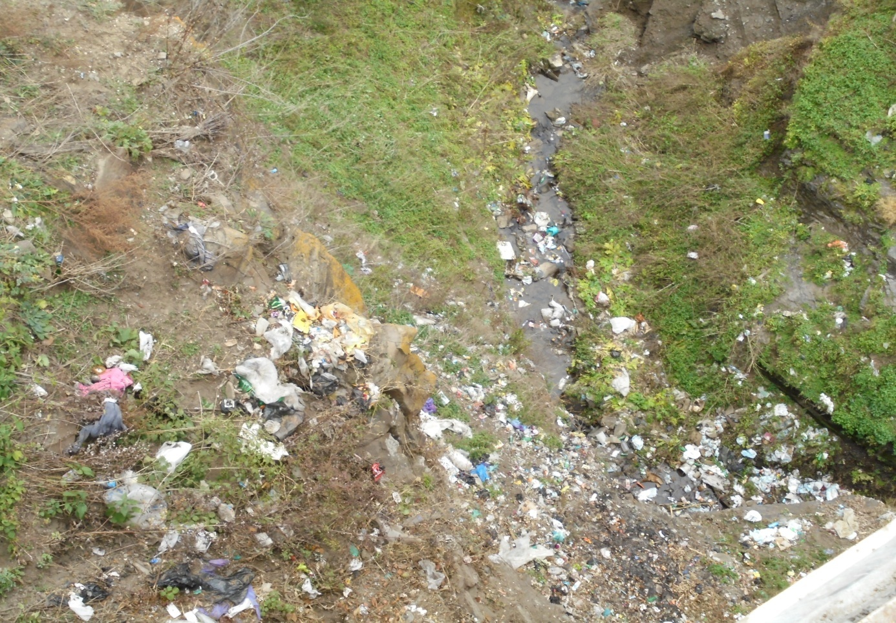
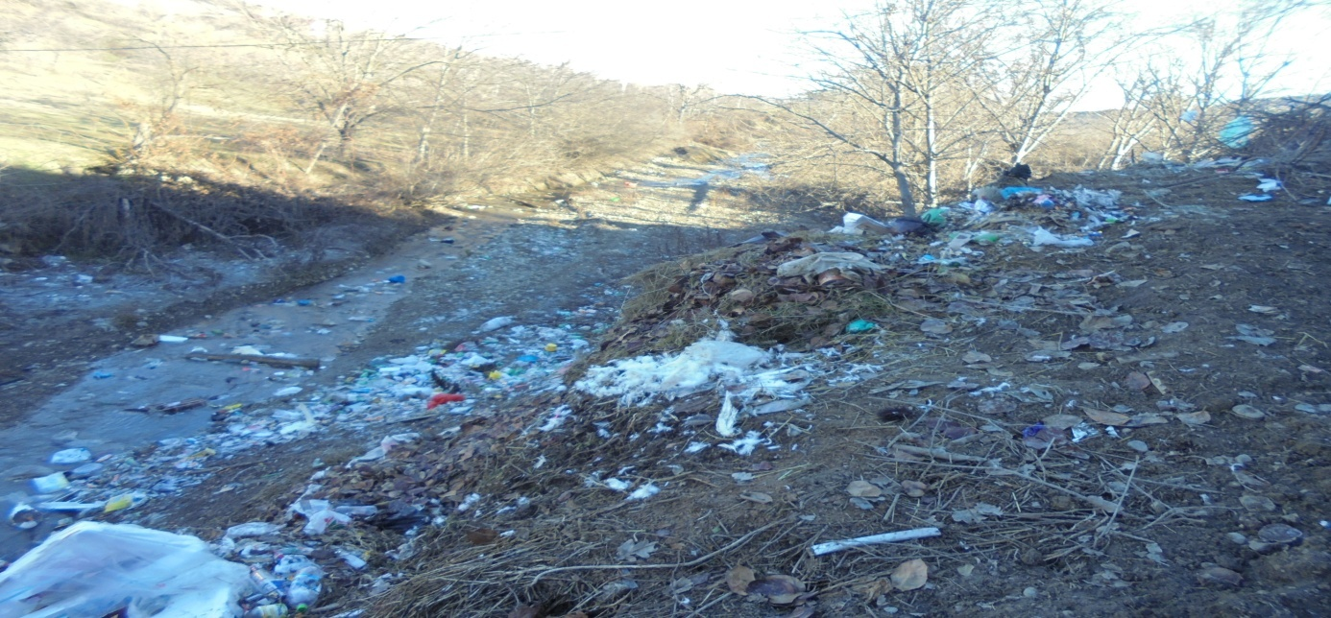
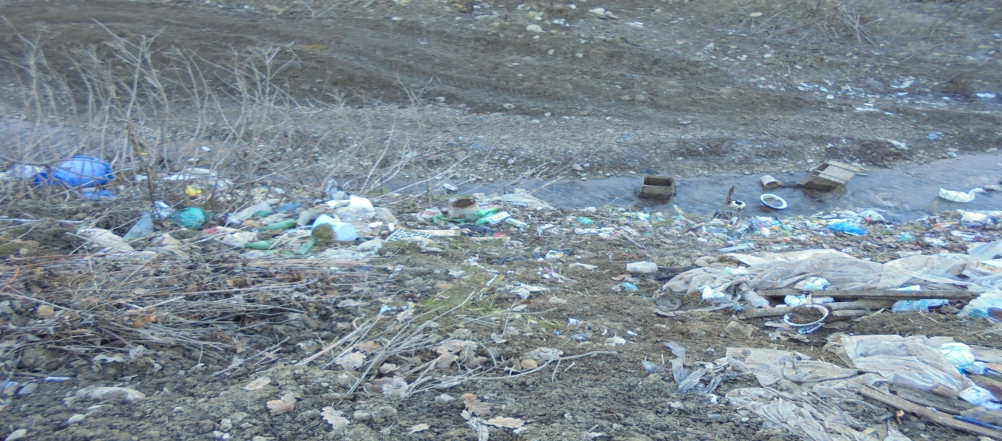
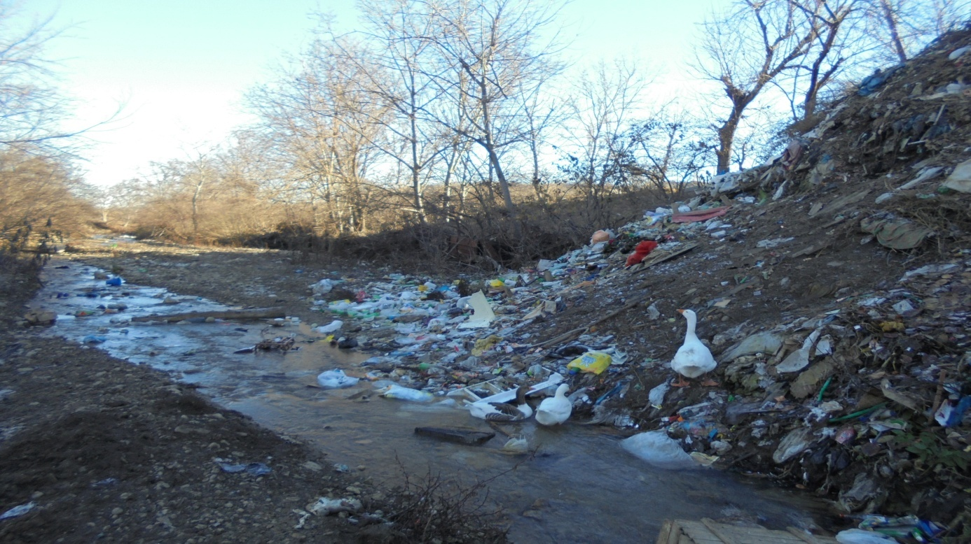
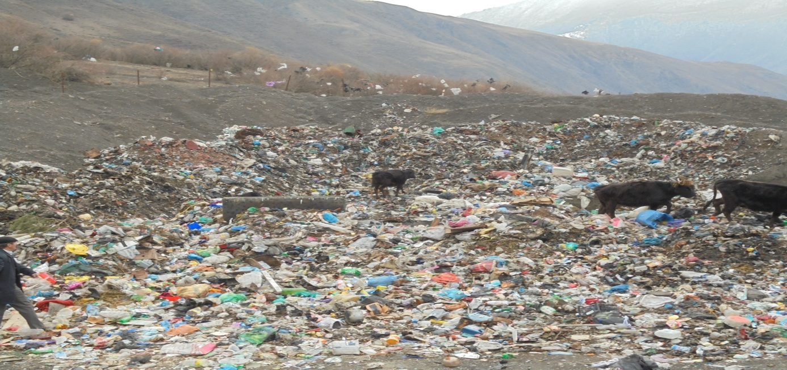
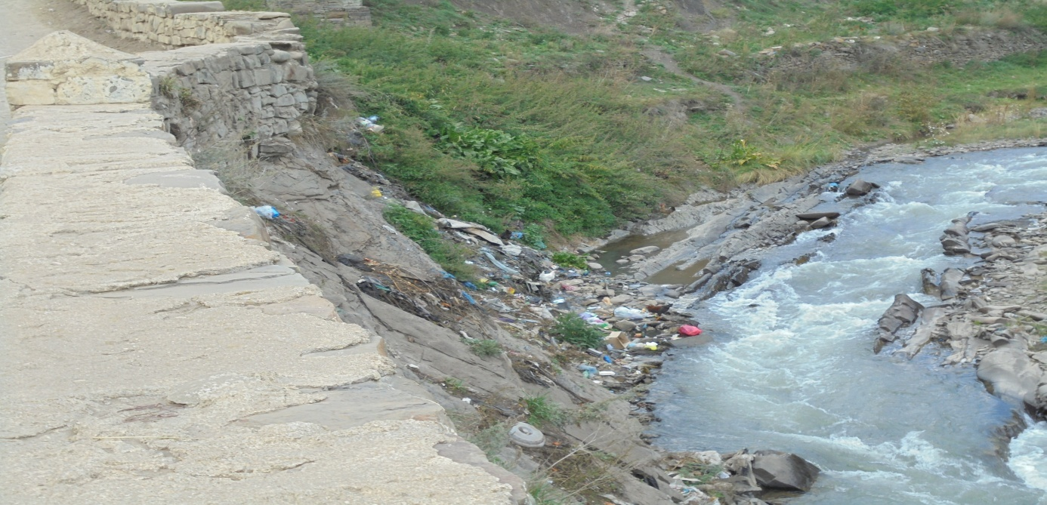
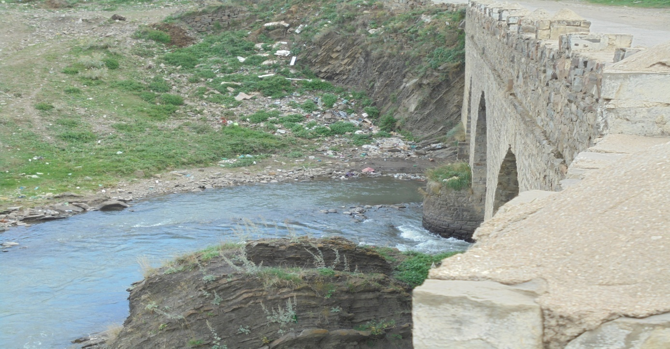

Главе администрации С-Стальского района
Абдулмуталибову Н.Ш.
Копии: председателю комитета по экологии
и природопользованию Махмудову Ф.А.
Главе МО «село Касумкент» Мамедярову Ф.А.
Райэпидстанцию Магомедовой Д.М.

Мною была проведена исследовательская работа на тему: «Бытовые отходы и их влияние на водную среду Гюльгеричая».
По результатам проведенной работы вношу некоторые предложения, направленные на улучшение экологической обстановки:

- Совершенствовать систему непрерывности экологического образования населения;
- Активировать пропаганду рационального природопользования и охраны природы через средства массовой информации;
- Предложить населению доводить до сведения администрации и комитета по экологии сведения об объемах образования стихийных свалок, их местах расположения;
- Создать специальную экологическую комиссию, которая будет контролировать вывоз отходов на специальные места и уничтожением стихийных свалок;
- Предложить населению различные виды контейнеров (в достаточном количестве) для складирования различных видов отходов;
- Определить график приезда мусоровозной машины каждый день в удобное для населения время;
- Увеличить штрафы завырос бытовых отходов в неположенных местах и загрязнение водной среды;
- Организовать пункты приема некоторых видов бытовых отходов, в частности макулатуры и стекла;
- Организовать в газете и на местном телевидении специальную экологическую страничку, где представлять населению информации о вроде стихийных свалок, загрязнений водной среды и т.д.

С уважением
Ученик 10 класса: /Бабаев З.М./
МКОУ «Уллугатагская СОШ»

